4.2 港湾エリアにおける効果的なモニタリング技術検討実証

4.2.1 各モニタリング手法を用いた現地調査
各モニタリング手法を用いた現地調査については、モニタリング手法の比較を行うため、藻場面積の把握作業が比較的容易と考えられる海藻類の繁茂時期とした。そのため、ワカメおよびホンダワラ類の繁茂時期にあたる2025年5月と、カジメの繁茂時期にあたる10月に実施した。

1) 各モニタリング手法の結果(5月調査)

(1) 気象
春季調査期間の2025年5月中の気象の推移を示す(図4.2-1)。
降水量は、最大が5月24日の50.5(mm/日)、平均は5.79(mm/日)となり、調査日の3～6日前に1～16.5(mm/日)の連続した降水量があった。
日平均気温は、最高日平均気温が23.4℃、最低日平均気温が16.0℃で、その平均は19.2℃であった。
最大風速は、最高で10.9m/s、最低で2.2m/s、平均で5.0m/sであった。なお、風向は北～西(北、北北西、北西、西北西、西)が15日と最も多く、次いで南～西(西、西南西、南西、南南西、南)が13日と多く、比較的護岸の西側からとなる風向が多かった。
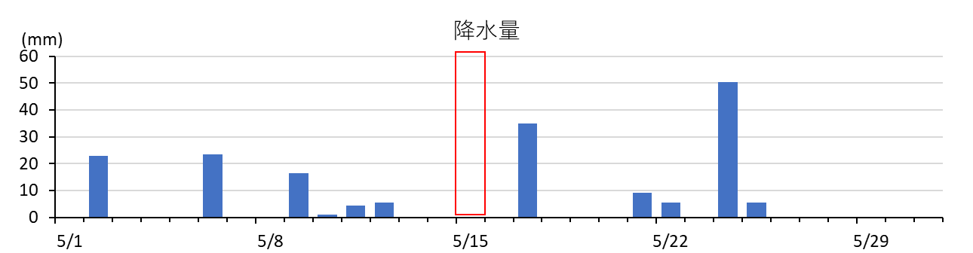
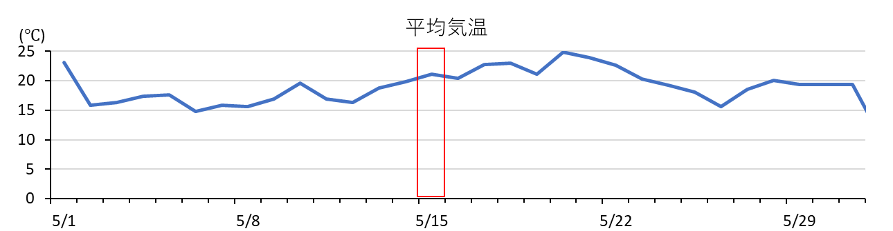
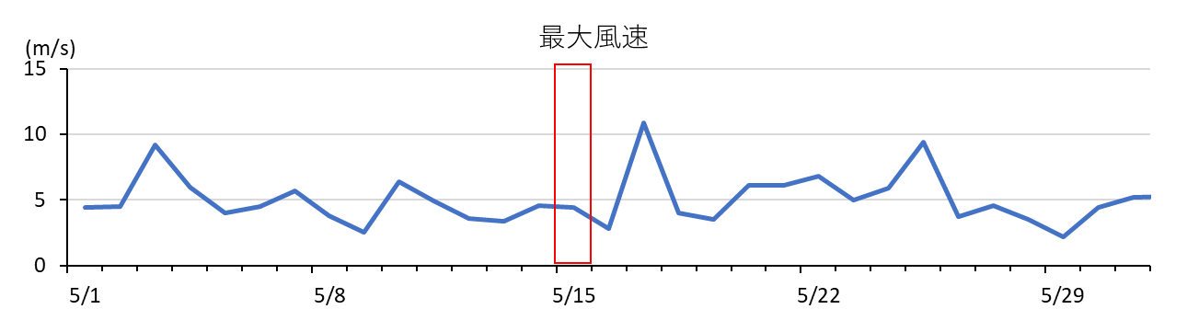
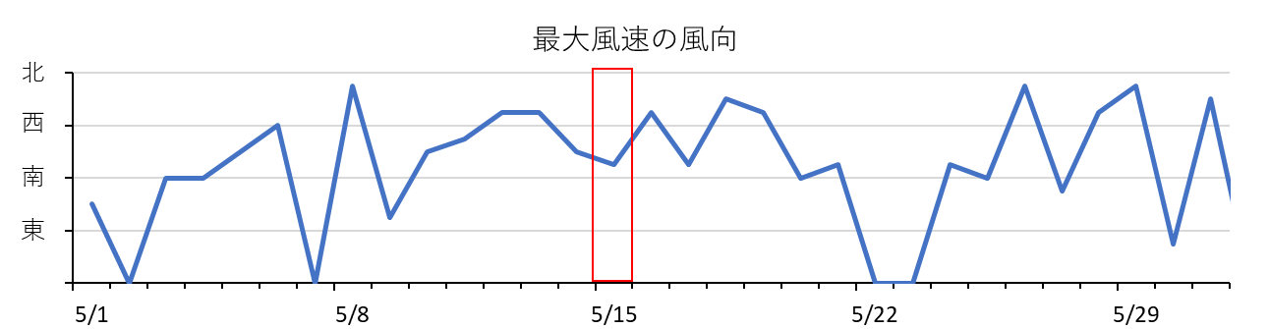
調査日
図4.2-1 気象庁(熊取)の日平均気温、降水量、最大風速・風向(2025年5月)

(2) 調査日の潮位
調査実施日である2025年５月15日の岸和田の潮位を示す(図4.2-2)。
調査日は中潮にあたり、調査実施中は下げ潮で14時半頃に干潮であった。

調査時間帯
潮位：海上保安庁海洋情報部
図4.2-2 調査日の潮位(岸和田、2025年5月)

(3) 一般測定項目
調査実施日(5月15日)の現地計測結果を表4.2-1に示す。
調査日の天候は雲量6の曇で、気温は22.9℃であった。風向はおおむね南で、風速は3.8m/s、波高は0.3m程度であった。水色は10GY 3/4(暗緑色)、透明度は4.1mであった。

表4.2-1 現地計測結果(2025年5月)
天候 | 曇
雲量 | 6
気温(℃) | 22.9
風向 | 南
風速(m/s) | 3.8
波高(m) | 0.3
水色 | 10GY 3/4
透明度(m) | 4.1

(4) 水質(現地計測：参考)
モニタリング調査を行った護岸部の沖側の地点で多項目水質計を用いて計測した結果を図4.2-3、表4.2-2に示す。
水温は14.9～19.4℃、塩分は30.0～32.4の範囲にあった。クロロフィル蛍光度は1.0～9.2、濁度は0.3～2.1であった。相対光量は水深3mで19％と、20％を下回った。

図4.2-3水質計測結果(モニタリング調査地点沖、2025年5月)

表4.2-2 水質計測結果(モニタリング調査地点沖、2025年5月)
水深(m) | 水温(℃) | 塩分(-) | クロロフィル蛍光度(ppm) | 濁度(度) | 光量子(μmol/(m²･s)) | 相対光量(%)
0 | 19.38 | 30.08 | 1.11 | 0.50 | 2499.632 | 100
0.5 | 19.31 | 30.32 | 1.02 | 0.44 | 1195.738 | 48
1 | 19.39 | 30.03 | 1.09 | 0.39 | 908.564 | 36
1.5 | 19.21 | 30.56 | 1.16 | 0.39 | 814.180 | 33
2 | 19.04 | 30.99 | 2.05 | 0.39 | 749.146 | 30
2.5 | 19.04 | 30.94 | 2.24 | 0.38 | 587.315 | 23
3 | 18.55 | 31.10 | 2.33 | 0.51 | 468.606 | 19
3.5 | 17.34 | 31.54 | 2.84 | 0.48 | 399.752 | 16
4 | 16.93 | 31.77 | 2.78 | 0.39 | 335.020 | 13
4.5 | 16.89 | 31.75 | 2.49 | 0.29 | 284.862 | 11
5 | 16.78 | 31.81 | 2.71 | 0.35 | 250.385 | 10
5.5 | 16.72 | 31.82 | 3.12 | 0.59 | 207.767 | 8
6 | 16.68 | 31.82 | 3.43 | 0.48 | 178.717 | 7
6.5 | 16.67 | 31.81 | 3.63 | 0.41 | 154.594 | 6
7 | 16.65 | 31.82 | 3.36 | 0.33 | 131.575 | 5
7.5 | 16.54 | 31.85 | 3.37 | 0.53 | 113.282 | 5
8 | 15.97 | 32.08 | 5.24 | 0.76 | 98.003 | 4
8.5 | 15.75 | 32.13 | 7.09 | 1.29 | 84.333 | 3
9 | 15.36 | 32.32 | 7.42 | 1.26 | 67.346 | 3
9.5 | 15.16 | 32.37 | 8.04 | 1.01 | 54.580 | 2
10 | 15.01 | 32.41 | 9.19 | 2.13 | 41.111 | 2
10.5 | 14.93 | 32.44 | 7.57 | 1.53 | 31.763 | 1
10.7 | 14.90 | 32.44 | 7.27 | 1.69 | 28.748 | 1

(5) 観察

(5)-1 モニタリング調査比較実施範囲
5月の阪南4･6区のモニタリング調査候補地点と、護岸上の海藻の繁茂状況について、図4.2-4、図4.2-5に示す。
調査を行ったA～Cの3地点ともおおむね同様の海藻種および被度が確認できたため、防波堤付近で比較的波浪が穏やかな地点Aでモニタリング比較実証を行うこととした。

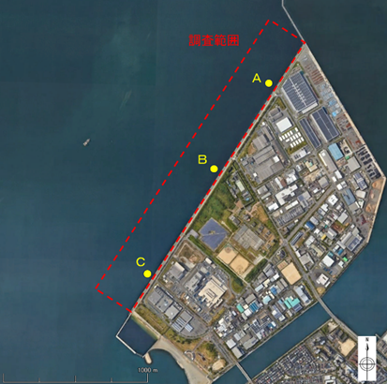
背景：Google Earthより
図4.2-4 阪南4･6区の調査地点候補

水深 | 候補A | 候補B | 候補C
0m | 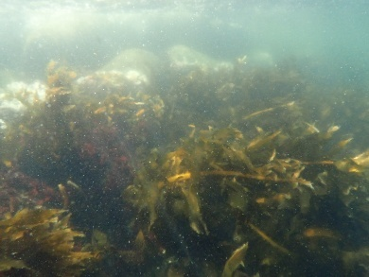 | 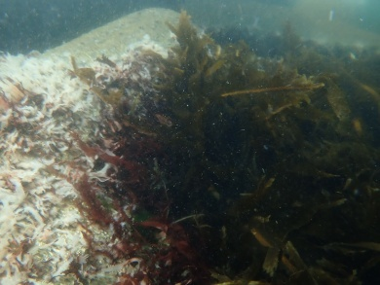 | 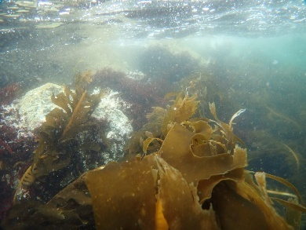
2m | 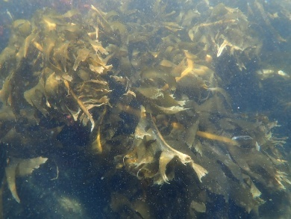 | 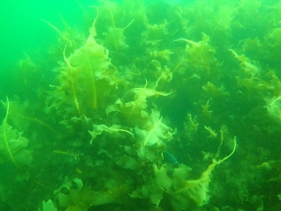 | 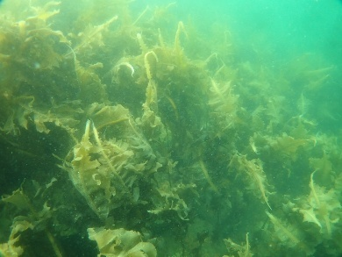
4m | 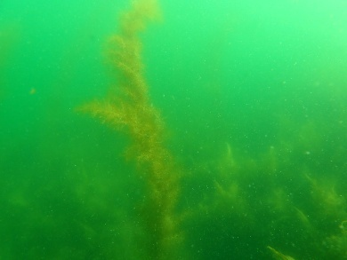 | 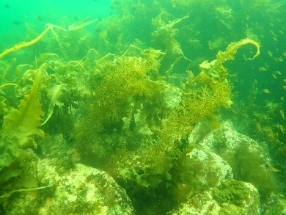 | 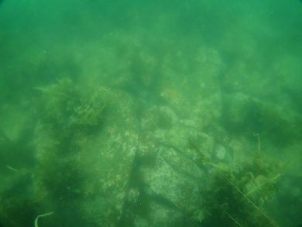
6m | 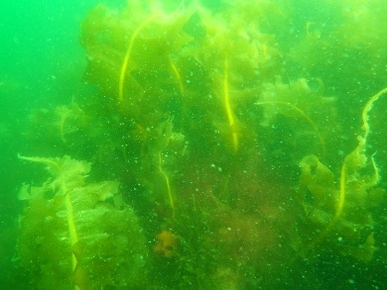 | 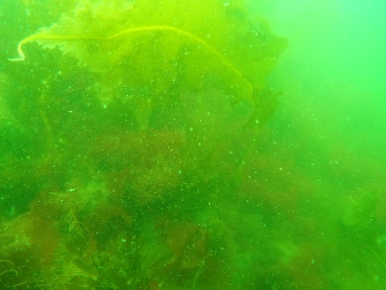 | 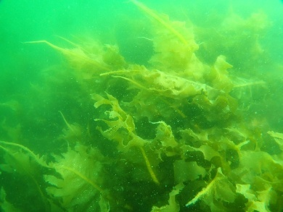
8m | 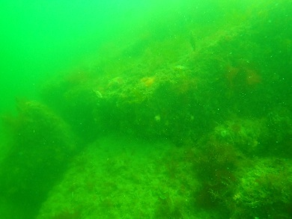 | 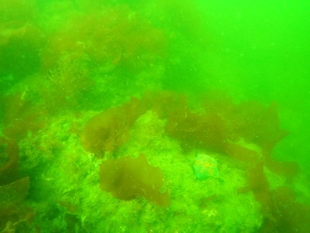 | 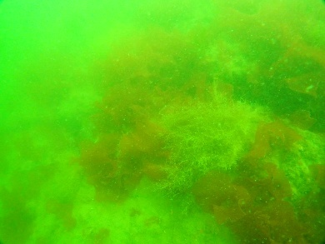
図4.2-5 阪南4･6区の調査地点候補の護岸状況(2025年5月)

設定した測点を図4.2-6および表4.2-3に示す。護岸直近で2点を定め、そこから護岸法尻まで測線を設定した。なお、2測線の間隔は約100mとした。

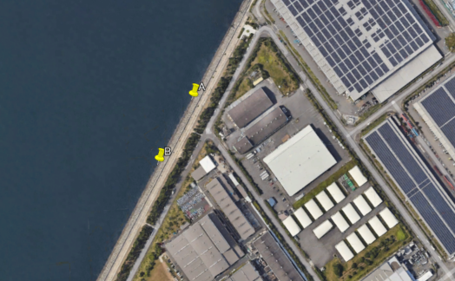
A

B

背景：Google Earthより
図4.2-6 測線の位置

表4.2-3 2測線の始点の座標
地点 | 北緯 | 東経
測線A始点 | 34°27′46.04″ | 135°20′15.42″
測線B始点 | 34°27′42.94″ | 135°20′13.11″

潜水士により確認した地点A周辺の護岸形状を図4.2-7-1に示す。
消波ブロックが海水面から露出した箇所から、沖方向10ｍまでが消波ブロック、そこから小段部が3.5ｍあり、そこからさらに沖側11.5ｍに捨石の法尻が確認された。

^{距離(m)}
^{水}
^{深}
^{(m)}
図4.2-7-1 阪南4･6区の護岸形状(潜水士による確認)

